Круглый стол на тему
«Политическое и экономическое продвижение
женщин в Республике Казахстан»

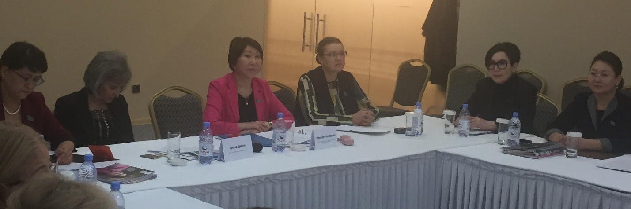
28 ноября 2017 года ОО «Союз женщин– предпринимателей Казахстана» проводил круглый стол на тему «Политическое и экономическое продвижение женщин в Республике Казахстан», который осуществляется при поддержке Национальной комиссии по делам женщин и семейно-демографической политике при Президенте Республики Казахстан и центра ОБСЕ в г. Астане.
Цель данного союза – это активизация участия женщин в экономической и общественной жизни общества. А также, дальнейшее развитие демократии и формирование гражданского общества в Казахстане.
На круглом столе участвовали депутат Мажилиса Парламента Республики Казахстан Майра Айсина, Дания Еспаева, Наталья Жумадильдаева, Меруерт Казбекова, Айзада Курманова, Алия Сапарова, Ольга Шишигина. А также представители ОБСЕ в Астане, представители областных филиалов партии «Нұр Отан», депутаты маслихата и женщины предприниматели.
Модератором была Меруерт Айткажиевна Казбекова- председатель ОО «Союз женщин– предпринимателей Казахстана», президент ОЮЛ «Бизнес Ассоциация женщин-предпринимателей «ASIA». В начале круглого стола она выступила с докладом «О перспективах развития женского предпринимательства в Казахстане. О взаимодействии Бизнеса и неправительственного сектора».
В свою очередь выступили с докладом член Центральной избирательной комиссии РК Ляззат Сулеймен «О роли ЦИК в политическом продвижении женщин Казахстана», заместитель Главы центра ОБСЕ в Астане Диана Дигол « Об участии ОБСЕ в развитии местного сообщества и поддержка женского предпринимательства», депутат Мажилиса Парламента РК Айзада Курманова «О реализация госпрограммы массового предпринимательства и продуктивной занятости в РК»
На круглом столе было бурное обсуждение вопросов о деятельности женщин в предпринимательстве, а также о развитии семейного бизнеса.

